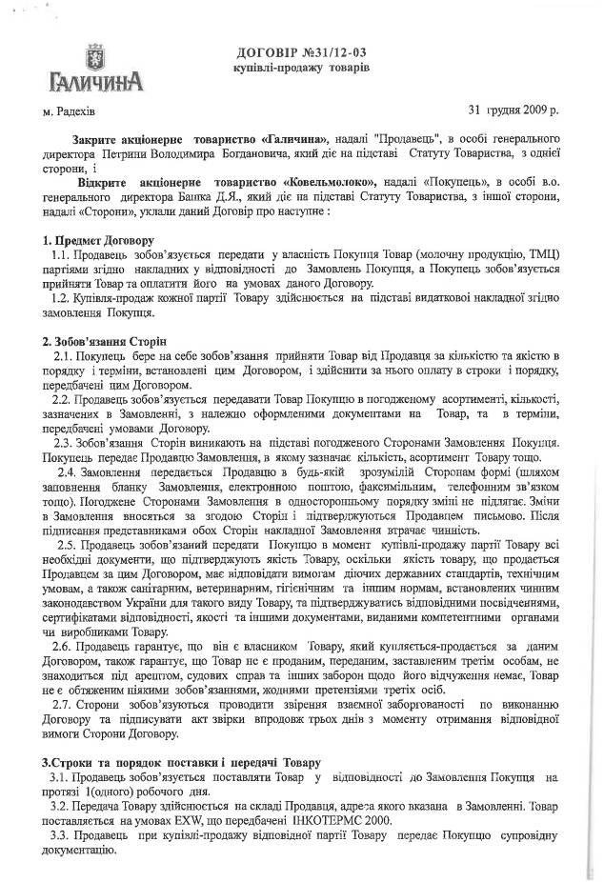

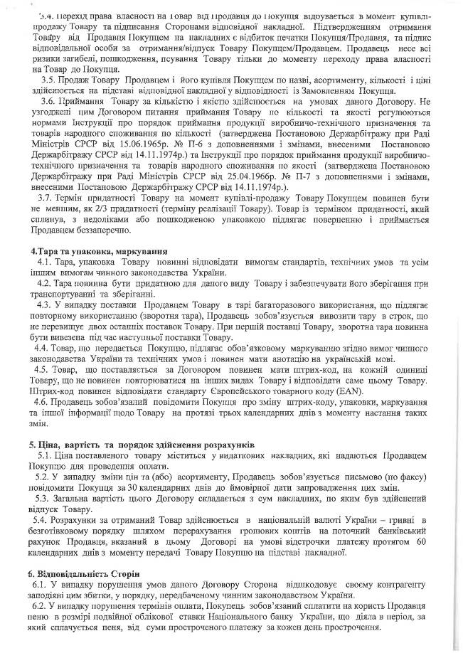

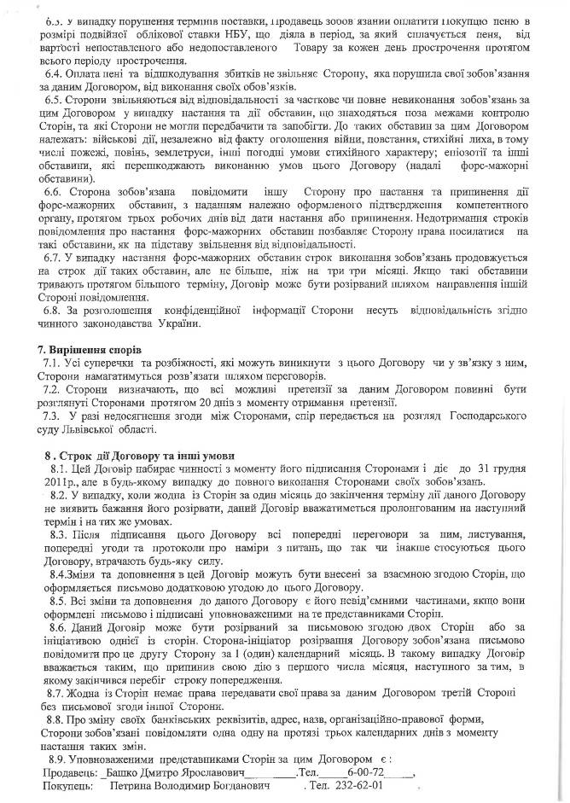

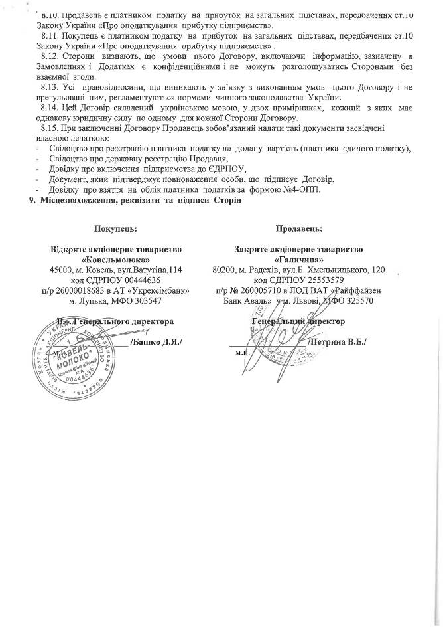

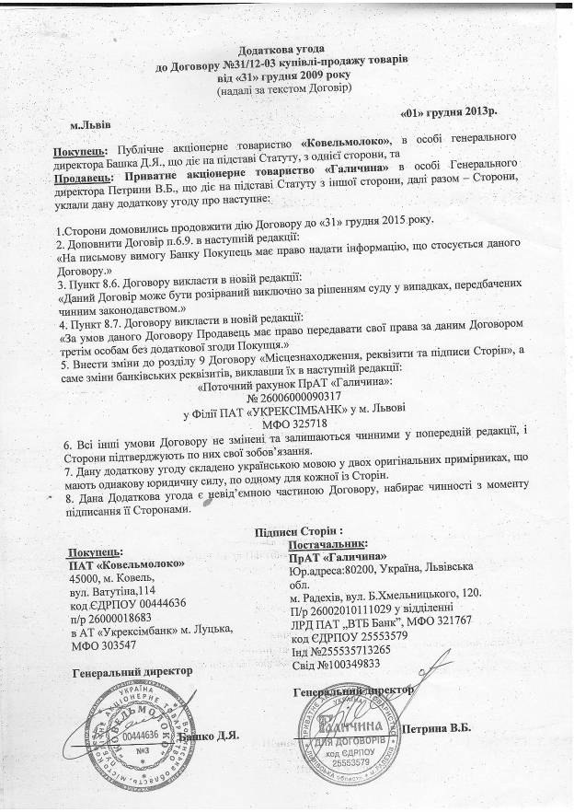

http://www.reyestr.court.gov.ua/Review/76721471
Категорія справи №
Начало формы
903/426/16
Конец формы
: Господарські справи; Справи про банкрутство; Банкрутство.
Надіслано судом: 27.09.2018. Зареєстровано: 27.09.2018. Оприлюднено: 01.10.2018.
Дата набрання законної сили: 26.09.2018
Номер судового провадження: не визначено

ГОСПОДАРСЬКИЙ СУД ВОЛИНСЬКОЇ ОБЛАСТІ
пр. Волі, 54а, м. Луцьк, 43010, тел./факс 72-41-10
E-mail: inbox@vl.arbitr.gov.ua Код ЄДРПОУ 03499885
УХВАЛА
"26" вересня 2018 р. Справа № 903/426/16 за заявою публічного акціонерного товариства "Ковельмолоко", м. Ковель
про банкрутство
Суддя Кравчук А. М.
Секретар судового засідання Касьянова К.М.
Представники:
від боржника: ОСОБА_1, довіреність від 25.09.2018 року
від кредиторів: ТОВ "Молочна компанія "Галичина" - ОСОБА_2, довіреність від 03.09.2018 року, ПАТ "Галичина" - квіткін Ю.М., довіреність від 02.01.2018 року, ПАТ "Банк інвестицій та заощаджень" - ОСОБА_3, довіреність №08-0/07-156 від 06.07.2018 року
розпорядник майна: ОСОБА_4
встановив: ухвалою господарського суду Волинської області від 13.07.2016 року на підставі п. 5 ст. 11 ЗУ "Про відновлення платоспроможності боржника або визнання його банкрутом" порушено провадження у справі про банкрутство ПАТ "Ковельмолоко", введено процедуру розпорядження майном боржника строком на сто пятнадцять календарних днів до 04.11.2016 року, розпорядником майна призначено арбітражного керуючого ОСОБА_4, якого зобов'язано, зокрема, в строк до 22.08.2016 року подати до господарського суду відомості про результати розгляду вимог кредиторів, реєстр вимог кредиторів.
Оголошення про порушення провадження у справі про банкрутство ПАТ "Ковельмолоко" оприлюднене на офіційному веб-сайті Вищого господарського суду України 14.07.2016 року.
Ухвалою суду від 12.08.2017 року провадження у справі № 903/426/16 за заявою публічного акціонерного товариства Ковельмолоко про банкрутство зупинено до повернення матеріалів справи господарському суду Волинської області.
Ухвалою суду від 02.05.2018 року провадження у справі № 903/426/16 про банкрутство публічного акціонерного товариства "Ковельмолоко" поновлено, призначено розгляд справи.
15.08.2016 року надійшла заява ПАТ "Галичина" №12/08-01 від 09.08.2016 року з грошовими вимогами до боржника.
На адресу суду від розпорядника майна ОСОБА_4 надійшли реєстр вимог кредиторів боржника станом на 10.05.2018 року, протоколи сумісного з боржником розгляду заявлених вимог кредиторів, повідомлення про результати розгляду грошових вимог кредиторів.
Конкурсні кредитори за вимогами, які виникли до дня порушення провадження у справі про банкрутство, зобов'язані подати до господарського суду письмові заяви з вимогами до боржника, а також документи, що їх підтверджують, протягом тридцяти днів від дня офіційного оприлюднення оголошення про порушення провадження у справі про банкрутство. Зазначений строк є граничним і поновленню не підлягає (ст.23 Закону України «Про відновлення платоспроможності боржника або визнання його банкрутом»).
Згідно п.4 ст. 23 Закону про банкрутство особи, вимоги яких заявлені після закінчення строку, встановленого для їх подання, або не заявлені взагалі, не є конкурсними кредиторами, а їх вимоги погашаються в шосту чергу в ліквідаційній процедурі. Відповідне правило не поширюється на вимоги кредиторів щодо виплати заробітної плати, авторської винагороди, аліментів, а також на вимоги щодо відшкодування шкоди, заподіяної життю та здоров'ю громадян, сплати страхових внесків на загальнообов'язкове державне пенсійне та інше соціальне страхування.
ПАТ "Галичина" у заяві №12/08-01 від 12.08.2016 року просить визнати його грошові вимоги до боржника в сумі 121 693 649 грн. 57 коп. У заяві №12/08-02 від 12.08.2016 року просить визнати додаткові грошові вимоги до боржника в сумі 75 613 785 грн. 64 коп. інфляційних втрат (том 3, а.с. 119-203, том 7, а.с. 144-250, том 9, а.с. 1-250, том 10, а.с. 1-250, том 11, а.с. 1-250, том 12, а.с. 1-250, том 13, а.с. 1-250, том 14, а.с. 1-99).
Розпорядник майна у повідомленні №02-29/157 від 07.08.2017 року та у судовому засіданні грошові вимоги ПАТ "Галичина" визнав повністю та включив їх до реєстру вимог кредиторів боржника в сумі 2 756 грн. 00 коп. - перша черша, 197 307 435 грн. 21 коп. - четверта черга (том 15, а.с. 56, 91-95).
Представник ПАТ "Галичина" заяву з грошовими вимогами до боржника підтримав, клопотанням від 26.09.2018 року №26/09-01 долучив до матеріалів справи докази надання безпроцентової позики за договором від 01.04.2011 року №01/04-11.
Представники боржника, кредиторів заяву не заперечили.
31.12.2009 року між ЗАТ "Галичина" та ВАТ "Ковельмолоко" укладено договір купівлі-продажу №31/12-03, згідно умов якого продавець передає, а покупець приймає та оплачує молочну продукцію партіями згідно накладних у відповідності до замовлень покупця. Загальна вартість договору складається з сум накладних, по яких здійснений відпуск товару. Договір набирає чинності з моменту підписання та діє до 31.12.2011 року, але в будь-якому випадку до повного виконання сторонами зобов'язань. Розрахунки за отриманий товар здійснюється на умові відстрочки платежу протягом 60 календарних днів з моменту передачі товару покупцю на підставі накладної.
На виконання умов договору ПАТ "Галичина" поставив продукцію на суму 53 127 172 грн. 43 коп., що підтверджується відповідними накладними (том 9, а.с. 1-250, том 10, а.с. 1-250, том 11, а.с. 1-250, том 12, а.с. 1-250, том 13, а.с. 1-250, том 14, а.с. 1-99).
У зв'язку з невиконанням боржником своїх зобов'язань, кредитором нараховано 33 121 938 грн. 08 коп. інфляційних втрат за період з 2011 року по 2016 рік..
28.09.2012 року між ЗАТ "Галичина" та ВАТ "Ковельмолоко" укладено договір про надання послуг №28/09-12, згідно умов якого виконавець бере на себе зобов'язання надати замовнику послуги, спрямовані на просування на ринку та збуту товару, поставленого замовником згідно договору купівлі-продажу товарів №31/12-01 від 31.12.2009 року. Строк надання послуг з 01.10.2012 року по 31.12.2013 року. Після надання послуг сторонами підписується акт про надання послуг, який видається щомісячно до 10-го числа місяця, що слідує за місяцем, в якому надавалися послуги. За надані послуги замовник сплачує протягом 5-ти робочих днів з моменту отримання від виконавця рахунку-фактури винагороду в розмірі 7% від вартості поставленого товару. Замовник зобов'язується оплачувати надані послуги після їх надання протягом 5-ти робочих днів з моменту отримання від виконавця рахунків-фактур.
Додатковою угодою №1 від 31.12.2013 року сторони пролонгували вищевказаний договір до 31.12.2014 року.
На виконання умов договору ЗАТ "Галичина" надано послуг на суму 16 947 196 грн. 19 коп., що підтверджується відповідними актами, які не оплачені боржником.
У зв'язку з невиконанням боржником своїх зобов'язань, кредитором нараховано 10 436 274 грн. 09 коп. інфляційних втрат за період з 2012 року по 2016 рік..
01.04.2011 року між ЗАТ "Галичина" та ВАТ "Ковельмолоко" укладено договір безпроцентної позики №01/04-11, згідно умов якого позикодавець надає позику в сумі 50 000 000 грн. 00 коп. Термін користування позикою - 31.03.2014 року (том 3, а.с. 186-187).
ЗАТ "Галичина" боржнику надано позику в сумі 51 679 252 грн. 33 коп. В результаті часткового повернення позики в сумі 59 971 грн. 38 коп., заборгованість ПАТ "Ковельмолоко" складає 51 619 280 грн. 95 коп., що підтверджується долученими 26.09.2018 року ПАТ "Галичина" платіжними дорученнями.
У зв'язку з невиконанням боржником своїх зобов'язань, кредитором нараховано 32 055 573 грн. 47 коп. інфляційних втрат за період з 2014 року по 2016 рік..
У постанові Верховного Суд у складі Касаційного господарського суду №904/4592/15 від 07.06.2018 року вказано, що в межах справи про банкрутство, суд, встановлюючи грошові вимоги кредиторів, виходить із дійсності правочину до визнання в установленому законом порядку його недійсним.
Докази недійсності правочинів в матеріалах справи відсутні.
Грошові вимоги ПАТ "Галичина" в сумі 121 693 649 грн. 57 коп. підтверджені матеріалами справи, є обгрунтованими, визнані боржником, а тому правомірно внесені розпорядником майна до реєстру вимог кредиторів в сумі 2 756 грн. 00 коп. - перша черга (судові витрати), 197 307 435 грн. 21 коп. - четверта черга.
Керуючись ст. ст. 23, 25, 45 Закону України "Про відновлення платоспроможності боржника або визнання його банкрутом", господарський суд, -
У Х В А Л И В :
Визнати грошові вимоги приватного акціонерного товариства "Галичина" до публічного акціонерного товариства "Ковельмолоко" в сумі 2 756 грн. 00 коп. - перша черга, 197 307 435 грн. 21 коп. - четверта черга.
Ухвала господарського суду набирає законної сили негайно після її оголошення відповідно до ч. 1 ст. 235 ГПК України.
Ухвала суду підписана 27.09.2018 року.
Ухвала суду може бути оскаржена до Рівненського апеляційного господарського суду відповідно до ст.ст. 255-256, п. 17.5 Перехідних положень ГПК України.
Суддя А. М. Кравчук


